ООО «Дома лучше»
ИНН 3507315099
КПП 350701001
Р/сч 40702810102500104950
Юр. Адр: 160022, Вологодская обл, Вологодский р-н, Родионцево д., Первый пер. д.3

Коммерческое предложение

Настоящим предлагаем вам рассмотреть вопрос о сотрудничестве по закупке деревянной мебели для загородных домов и дач.

ООО «Дома лучше» является производителем деревянных изделий с 2018года.
Складные кресла «Кентукки» и складные столики являются отличным вариантом для оформления садовой зоны отдыха, барбекю, бани. Мебель подразумевает круглогодичное использование, поскольку технологии обработки древесины защищают ее от вредных воздействий окружающей среды и насекомых вредителей.

Прайс (Приложение 1). В цену включен доставка ТК «Кит» до терминала заказчика, каждое кресло упаковано в гофроящик.

Генеральный директор________________

Приложение 1

Прайс-лист
наименование | изображение | цена
кресло складное с шоколадными подушками | 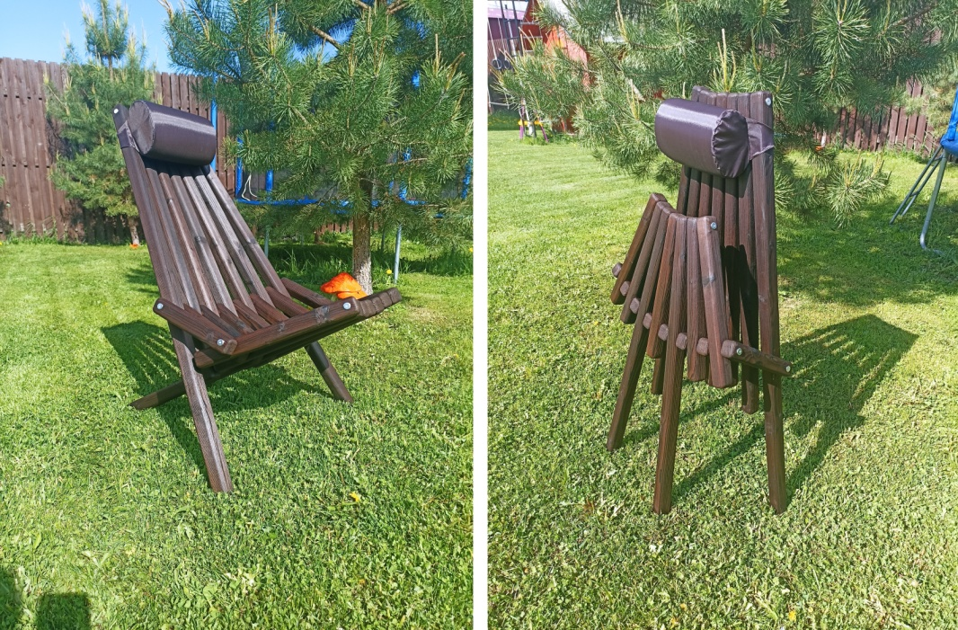 | 5000
кресло складное с бежевыми подушками | 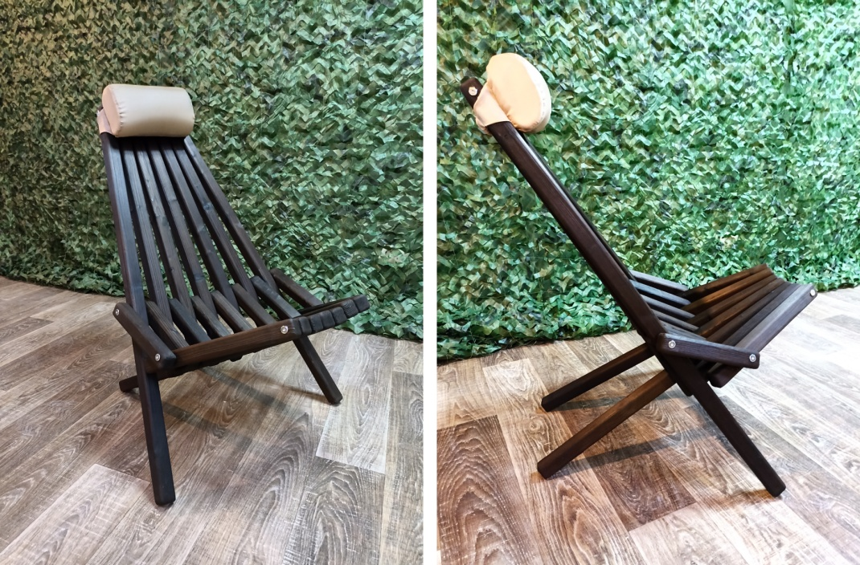 | 5000
столик складной | 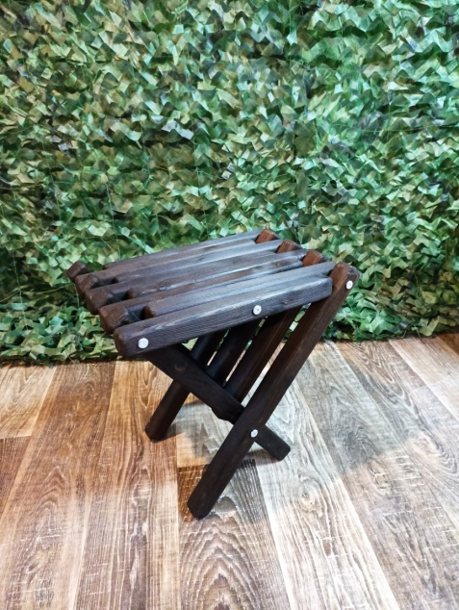 | 2500
Гамак | 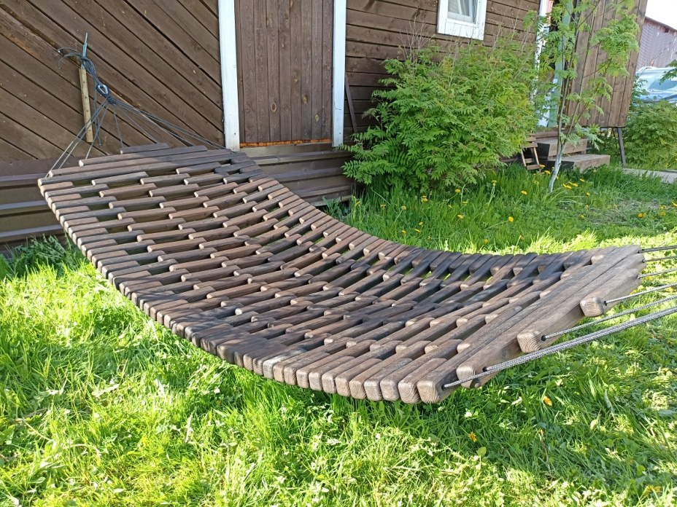 | 13000
2 кресла+1 стол | 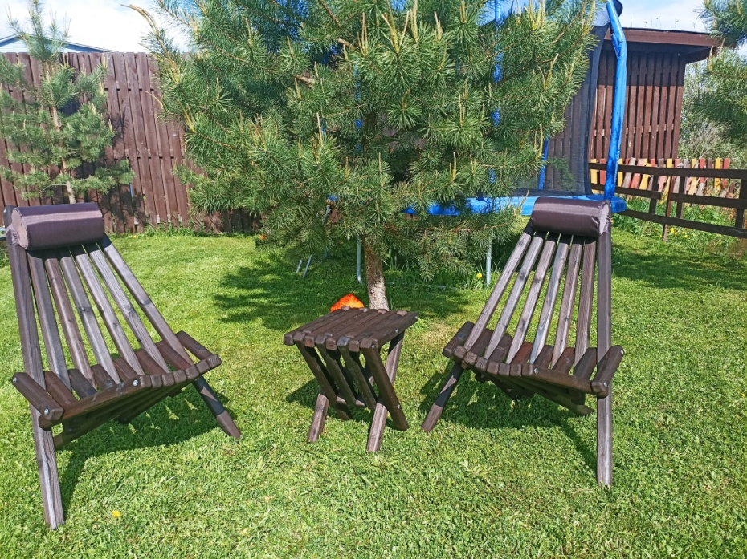 | 12500
Доставка осуществляется за счет производителя

